РАСЧЕТ
количества воздуха для проветривания
крыла пл. h₁₀

Шахта о газу – сверхкатегорная,
по пыли – опасная,
по выбросам – не опасная.

Тупиковые выработки проводятся при помощи комбайна ГПКС.

Действующих лав – 1 шт.

Проводимых выработок – 1 шт.

РАСЧЕТ ПРОВЕТРИВАНИЯ

2 южной лавы пл. h10

Согласно инженерно-геологической карты кровли и почвы пласта h10, составленной на основании геолого-разведочных работ шахтного поля шахты "Центральная", проведенных в 1988-1991 годах, представленные значения природной метаноносности составляют 15÷22 м³/т.с.б.м. в районе уклонного поля.

На основании документации, представленной шахтой, ориентировочно произведен прогноз метанообильности выемочных участков уклонного поля шахты.

Источником выделения метана в выработки выемочного участка являются разрабатываемый пласт h10, сближенные угольные пласты (спутники) и вмещающие породы.

Судя по геологическому разрезу по скважине К-1784 наибольшая доля метановыделения приходится на разрабатываемый пласт и вмещающие породы, представляющие собой газоносный песчаник, залегающий в кровле и почве пласта.

В связи с отсутствием данных о природной метаноносности боковых пород, расчет вели с учетом данных о разрабатываемом пласте. Согласно расчета ожидаемое метановыделение из пласта h10 составит 30÷38 м³/т.

Абсолютное ожидаемое метановыделение на выемочном участке, исходя из суточной добычи Асут. = 600 т/сут. составит:

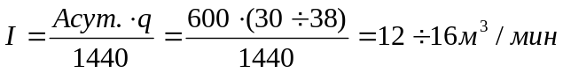.

При таких значениях метановыделения в единицу времени проектом нужно предусматривать изолированный отвод МВС из выработанного пространства за пределы выемочного участка по трубопроводам с помощью газоотсасывающих установок.

По остальным выемочным участкам результаты расчетов сведены в таблицу:

Таблица №1
№ выемочного участка | Планируемая добыча, т | Ожидаемое метановыделение
№ выемочного участка | Планируемая добыча, т | в очистной выработке, м³/мин. | в выемочном участке, м³/мин.
1 | 600 | - | 16

Окончательно для проветривания принимаем наибольшее значение:

Q_{уч.} = 1428 м³/мин.

Минимально допустимый расход воздуха на участке при изолированном отводе метана за пределы выемочного участка составит:

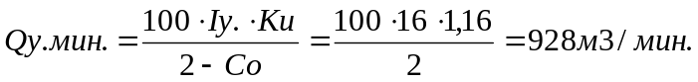

Расход воздуха для проветривания выемочного участка:

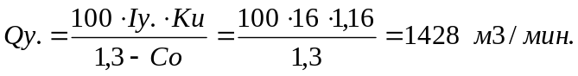

При максимальной скорости движения воздуха в очистной выработке (ф.6.18):

Qоч. < 60 x Sоч.min x Vmax x Ко.з. = 60 x 2,4 x 4 x 1,3 = 749 м³/мин.

Проверяем расход воздуха по минимальной скорости его движения в очистной выработке (формула 6.16):

Qоч. > 60 x Sоч.max x Vmin x Ко.з = 60 x 2,4 x 1 x 1,3 = 187 м³/мин.

№ п/п | Наименование лавы | Расход воздуха для проветривания, м³/мин.
№ п/п | Наименование лавы | очистной выработки, м³/мин. | выемочного участка, м³/мин.
1 | Коренная лава пласта Л1 | 1024 | 1575

И.о.начальника участка ВТБ: О.В.Онищенко

